河北师范大学汇华学院教务处通知
2020第61号

关于2020-2021-1学期期末成绩录入的通知
各学部、各部门:
根据《河北师范大学汇华学院学生学业成绩考核管理规定》，现将2020-2021-1学期期末成绩录入相关事宜通知如下：
一、录入时间
任课教师应在考试结束5个工作日内将成绩录入到学分制系统。
学分制系统成绩录入时间：2020年12月14日8:00至2021年1月8日18:00。
二、成绩录入
1、打开汇华学院主页：http://huihua.hebtu.edu.cn/，在网页底部“教学与信息服务”栏目下，单击 “学分制系统”，在服务器列表中选择任意链接，进入用户登录界面，输入用户名（教师工号）及密码（默认为教师工号）登陆系统，如工号有误，请与开课部门联系。
2、登陆系统后，单击“成绩录入”菜单栏，输入课程密码“0”，进入成绩录入界面。
3、成绩录入时，需先设置平时成绩和期末成绩所占比例，然后在相应栏录入成绩。禁止直接将成绩录入到总评成绩一栏。
4、成绩录入过程中，要及时保存，成绩保存后，总评成绩会自动生成，如发现有误，在没有提交的情况下，可单击“清空总评”按钮，修改完相应成绩后，再次单击“保存”按钮即可。成绩录入完成，核实无误后，即可提交，一旦提交，成绩便不能修改。
5、成绩录入完成后，任课教师应打印《学生成绩单》、《试卷分析报告》一式两份，签字确认后交所在学部教务办公室。
6.在校外无法使用校园网登陆成绩的老师，可以使用网页版学分制程序，录入成绩。（具体使用说明与注意事项见附件4）
三、其它事项
1、任课教师提交成绩2个工作日内，若发现由于评卷有误或操作失误等原因造成某个教学班整体或部分学生成绩录入错误需返回成绩录入状态进行修改的，应填写成绩录入状态修改审批表（见附件1），经教务处主管领导批准，由教务处负责返回，任课教师完成修改并再次提交。
2、每学期期末考试结束1周后，学生应到学分制系统中查询本学期所修课程的学业成绩，并认真核对课程性质和学分等信息。如有问题应及时向所在学部教务办公室反映。
3、学生对已公布的成绩如有异议，可在下学期开学3周内向所在学部提交书面申请，填写学生成绩复查审批表（附件2），进行成绩复审，逾期不予受理。学生每学期每人查询的课程门数不超过2门。学部应在接到申请后5个工作日内组织任课教师和相关人员对学生成绩进行复查，必要时可组织任课教师查阅试卷。如阅卷或成绩录入无误，由相关人员给出明确答复。如阅卷或成绩录入有误，由任课教师写出书面说明，填写成绩修改审批表（附件3），交教务处主管领导签署意见后，由教务处完成成绩修改，学部负责向学生解释。

河北师范大学汇华学院教务处
2020年12月14日

附件1：
河北师范大学汇华学院成绩录入状态修改审批表
课程名称
专业/年级
修改内容及原因 | 签名： 年 月 日
教学单位意见 | 签名（盖章）： 年 月 日
教务处意见 | 签名（盖章）： 年 月 日
注：此表由任课教师填写，经学部签署意见后报教务处。
附件2：
河北师范大学汇华学院学生成绩复查审批表
学生姓名 |  | 所在学部
学 号 |  | 专 业
课程名称 |  | 开课学期 | 20 — 20 学年第 学期
任课教师 |  | 当前成绩
情况说明（学生） | 签名： 年 月 日
教学单位意见 | 签名（盖章）： 年 月 日
复查情况说明 | 签名（盖章）： 年 月 日
教务处意见 | 签名（盖章）： 年 月 日
注：1.须另附评分依据（试卷、论文等）复印件。
2.本表一式两份，交学部教务办公室、教务处各一份。
附件3：
河北师范大学汇华学院成绩修改审批表
课程名称 |  | 专业/年级
学生姓名 |  | 学 号
成绩明细 | 期中/平时成绩 | 期末成绩 | 实验成绩 | 总评成绩
修改前
修改后
修改原因 | 教师签名： 年 月 日
教学秘书审核意见 | 签名： 年 月 日
教学单位意见 | 签名： 年 月 日
教务处意见 | 签名： 年 月 日
注：此表由任课教师填写，经学部签署意见后报教务处。
附件4：通过网页录入期末考试成绩的说明
在校外无法使用校园网的老师可登陆网址http://222.30.226.3/ioffice/xfz.php
进行成绩录入。
- 用户名与密码均为老师的工号，成绩录入密码为“cjlr2020”
- 设置成绩比例时，只需要填入平时成绩比例即可，如平时成绩占30%，则在成绩比例框内填入“30”即可。
- 利用网页程序录入成绩后，成绩单无法按照学分制系统里的格式打印，也不能生成试卷分析，而只能生成一个简单的excel表格。如果老师在校外录入成绩后，可暂时先不打印成绩单，而由教学办后续从后台直接打印。

成绩登录流程说明：

登陆网址：http://222.30.226.3/ioffice/xfz.php
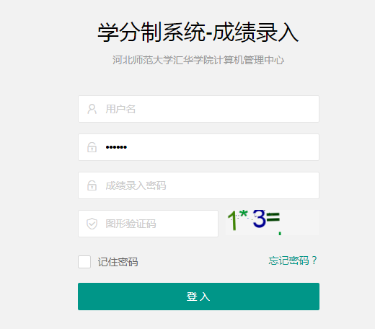

用户名与密码均为老师的工号，成绩录入密码为“cjlr2020”
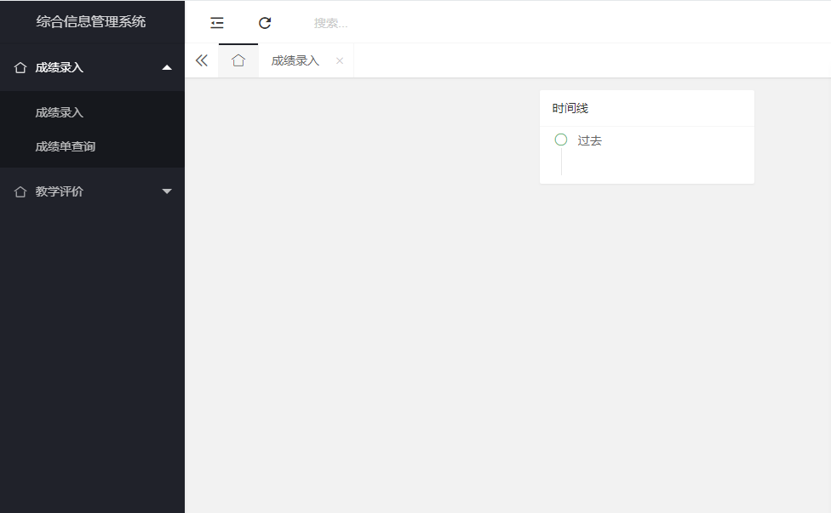
点击左侧成绩录入，即可显示需要录入的课程名称
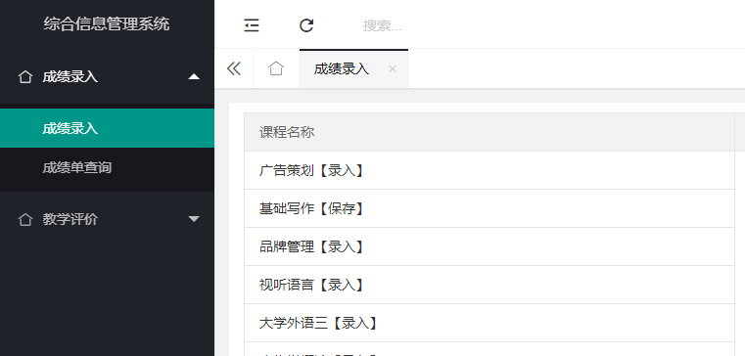

点击课程名称进入后，页面如下：
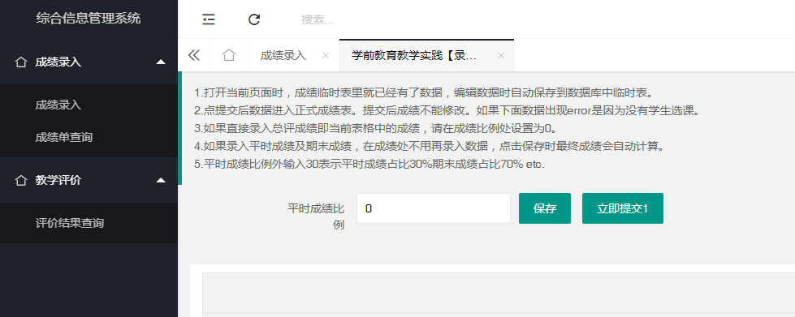
输入成绩比例后即可录入，设置成绩比例时，只需要填入平时成绩比例即可，如平时成绩占30%，则在成绩比例框内填入“30”。
成绩录入过程中，系统会自动保存。录入结束后点保存，可自动按照成绩比例换算为最终成绩，核对无误后点击“立即提交”即可。

